**XU1080** *Scheda creata il 10 febbraio 2025*

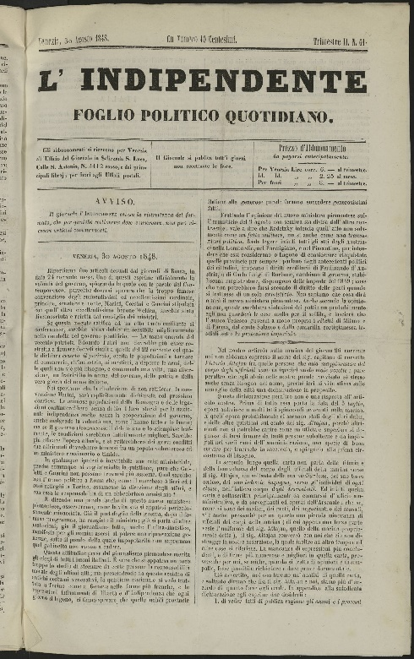

**Descrizione storico-bibliografica**

L'\***indipendente** : giornale politico italiano. - Anno 1, n. 1 (1 aprile 1848)-anno 2, n. 17 (17 aprile 1849). - Venezia : tip. G. Cecchini, 1848-1849. – 2 volumi ; 34 cm. ((Quotidiano. - Dall'anno 1, n. 1 (1 luglio 1848) all’anno 2, n. 4 (4 aprile 1849) ha il complemento del titolo: foglio politico quotidiano. - PUV0127368

Soggetto: Politica – Italia – 1848-1849

**Copia digitale** [1848-1849. manca luglio 1848](https://www.internetculturale.it/it/913/emeroteca-digitale-italiana/periodic/testata/11736)